Mögliche Strukturelemente eines Comics
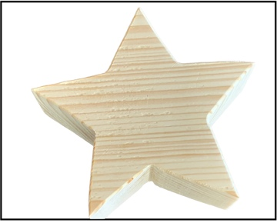 | Figuren  Comic-Figuren, gleich welcher Art und Darstellungsweise, sind die tragenden Elemente und stehen daher im Mittelpunkt des Geschehens. Ihre Gestalt hat so gut wie immer das gleiche Aussehen. Dadurch besitzen sie einen hohen Wiedererkennungswert und der Leser kann sich dadurch besser auf die Handlung konzentrieren.
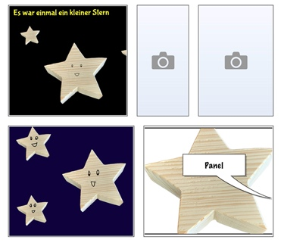 | Seitenaufbau  Comic besteht fast ausschließlich aus Bilderzeilen, die aus ein bis sechs Einzelbildern zusammengesetzt sind. Wenn ganz- oder halbseitige Bilder vorkommen, dann nur, wenn es gilt, eine besondere Situation oder eine überraschende Entwicklung zu betonen.  Jedes Einzelbild benötigt einen Rahmen. Man bezeichnet dies als Panel (dt: Platte, Tafel)
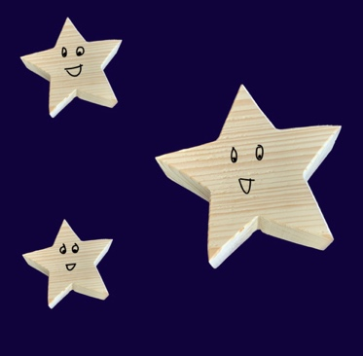 | Hintergrund  Die Hintergründe werden in Comics völlig anders behandelt als im Film. Während sie dort wirklichkeitsgetreu und stringent sein müssen, haben die Hintergründe in Comics die Funktion, die Umgebung zu definieren und Stimmungen herzustellen.
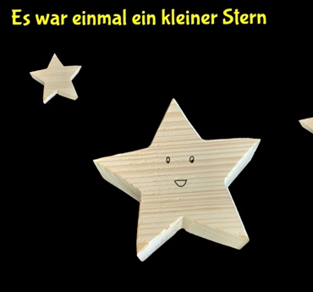 | Textkasten  Wenn man will, kann man einige Teile der Geschichte in einen Textkasten  schreiben. Er befindet sich am oberen oder unteren Rand des Panels.
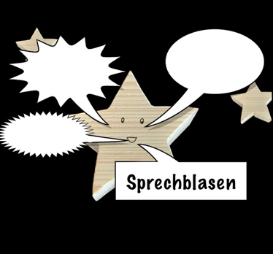 | Sprech- und Denkblasen  Mithilfe der Form der Sprechblasen können auch Lautstärke und die Art des Sprechens verdeutlicht werden (zum Beispiel ein gezackter Umriss für eine weinerliche Stimme und Unsicherheit, Angst oder Schüchternheit).
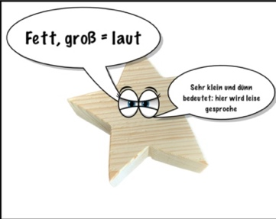 | Textelemente  Auch der Text innerhalb der Sprechblase wird in seiner Gestaltung als Stilmittel eingesetzt: Je größer und fetter die Buchstaben sind, desto lauter spricht der Betreffende.
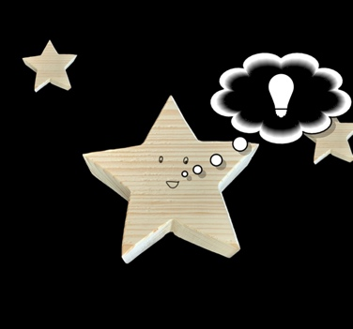 | Sprachzeichen  Die Sprechblasen können neben Sprachzeichen auch aussagekräftige  Bilder enthalten: Ein Herz bedeutet Liebe, ein, Blitz aus einer dunklen Wolke Zorn, die Glühbirne steht für einen Einfall.
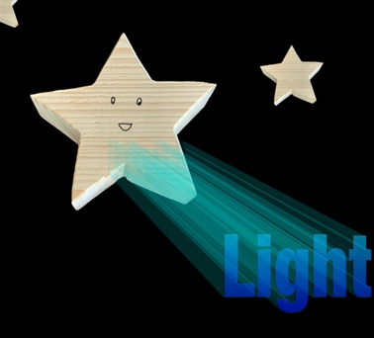 | Graphische Symbole (z. B. Geschwindigkeitslinien)  Die wohl am häufigsten benutzten grafischen Zeichen sind die sogenannten Bewegungs- oder Geschwindigkeitslinien. Sie werden so oft verwendet, weil man mit ihrer Hilfe Bewegung und Action in eine „eingefrorene" Abbildung eines Moments bringen kann.
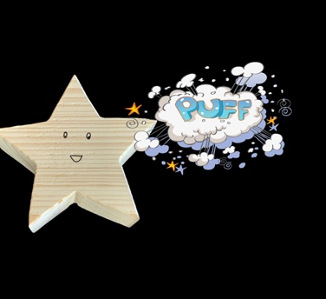 | Peng-Wörter  Um die Wirkung der Bilder zu verstärken, kann man sogenannte Onomatopoesie (Peng-Wörter) einfügen.

Quellenangabe:
Barthel, Helmut: Theorie/005: Wie funktioniert das Lesen von Comic? (SB) (2008), URL: http://www.schattenblick.de/infopool/bildkult/comic/bcth0005.html
aufgerufen am 23.1.2023 um 15:30 Uhr

